
Brazo Desbrozador Frontal

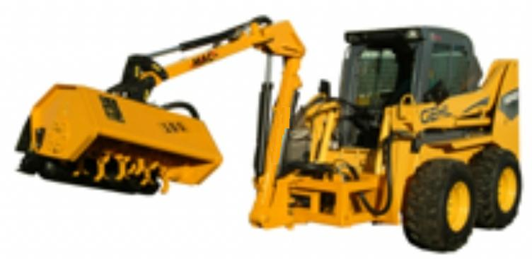

Brazo porta-cabezal desbrozador para Swer instalado en la parte frontal de minicargadoras para lo cual dispone del correspondiente sistema de seguridad para atascamientos, su accionamiento es totalmente hidráulico y se opera mediante consola situada en posición de fácil manejo para el operador, el cabezal equipado con cuchillas ha sido diseñado especialmente para que pueda ser instalado en este tipo de maquinas, con un peso ligero y gran alcance lo que lo hace practico, seguro y estable.

Modelo | Alcance (mm) | Ancho Cabezal | Caudal l.p.m | Presion  Bar | Peso  (Kg)
35-800 | 3500 | 800 | 75 | 210 | 310

